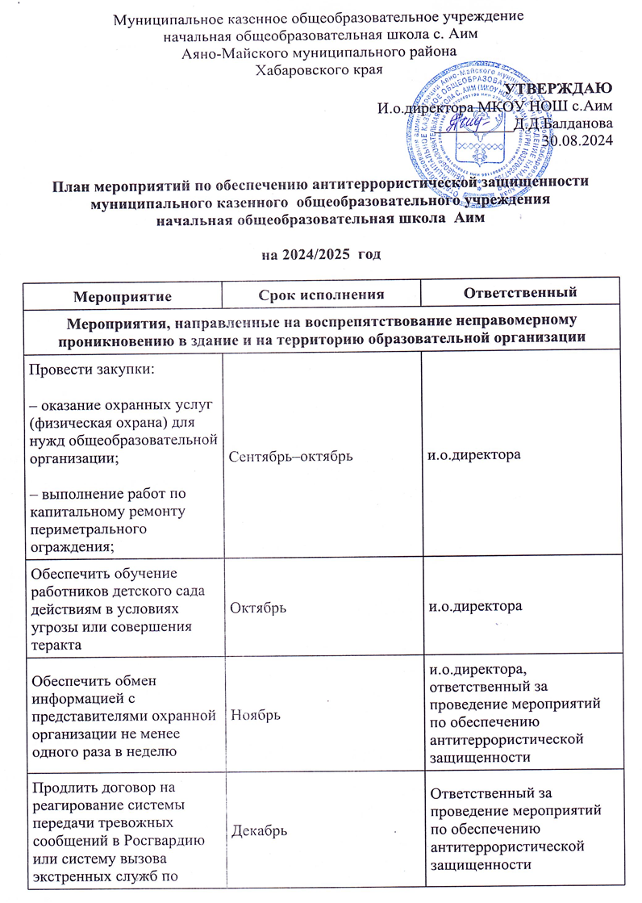

|  |  |  |
| --- | --- | --- |
| **Мероприятия, направленные на выявление нарушителей пропускного и внутриобъектового режимов и признаков подготовки или совершения террористического акта** | | |
| Проводить периодический осмотр зданий, территории, уязвимых мест и критических элементов, систем подземных коммуникаций, складских помещений:  – разработать схемы маршрутов по зданию и территории;  – составить график обхода и осмотра здания и территории | Сентябрь | ответственный за проведение мероприятий по обеспечению антитеррористической защищенности |
| Обеспечить поддержание в исправном состоянии инженерно-технических средств и систем охраны: | Ноябрь | Ответственный за проведение мероприятий по обеспечению антитеррористической защищенности |
| – заключить договор на техническое обслуживание систем охраны; |
| – заключить договор на планово- предупредительный ремонт систем охраны; |
| – заключить договор на обслуживание инженерно-технических средств; | Декабрь |
| – заключить договор на ремонт инженерно-технических средств |
| Составить и согласовать план взаимодействия с территориальными органами безопасности, МВД и Росгвардии | Январь | Ответственный за проведение мероприятий по обеспечению антитеррористической защищенности |
| **Минимизировать возможные последствия и ликвидировать угрозы терактов** | | |
| Ознакомить ответственных работников с телефонами экстренных служб | Сентябрь | Ответственный за проведение мероприятий по обеспечению антитеррористической защищенности |
| Проводить антитеррористические инструктажи с работниками | В течение всего периода | Ответственный за проведение мероприятий по обеспечению антитеррористической защищенности |
| Наполнить стенды наглядными пособиями о порядке действий работников, обучающихся и иных лиц при обнаружении подозрительных лиц или предметов, поступлении информации об угрозе совершения или о совершении теракта | Июль | ответственный за проведение мероприятий по обеспечению антитеррористической защищенности |
| Закупить памятки по действиям при возникновении и локализации ЧС, террористических актов и установлении уровней террористической опасности | Август | и.о.директора |